TH SAN MARTINO DI CASTROZZA TRENTINO

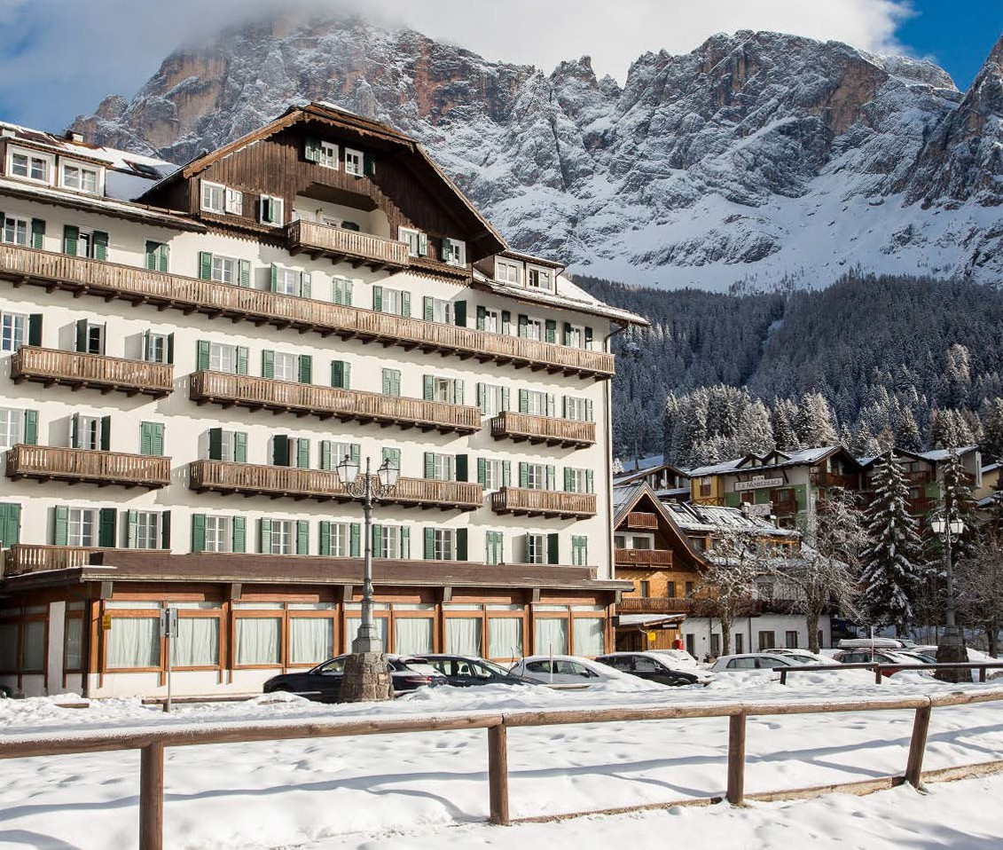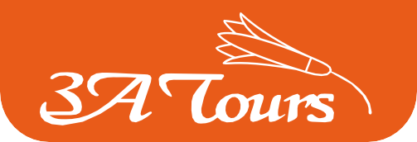

**DICEMBRE 2025 - APRILE 2026**

**DA € 322 p.p.**

**TRATTAMENTO DI MEZZA PENSIONE**

**San Martino di Castrozza è la meta ideale per gli appassionati di montagna e di sport. Sembra di poter toccare le montagne con un dito e la natura si integra perfettamente con il piccolo centro che accomuna tutti gli agi di una capitale alpina invernale. L’hotel è una vasta struttura dei primi del ‘900, situata nel cuore del paese, in posizione tranquilla e soleggiata. È circondato da un magnifico ed esteso par co privato dal quale si gode la maestosa vista delle Pale di San Martino. Al suo interno ampie sale e spazi per il relax e il divertimento. Dista 1,5 km dalle piste sciistiche di Tognola e 7,5 km da Passo Rolle.**



***TH SAN MARTINO DI CASTROZZA TRENTINO ALTO ADIGE***

|  |  |  |  |  |  |  |  |
| --- | --- | --- | --- | --- | --- | --- | --- |
| STAGIONALITA' | PERIODI | NOTTI | QUOTA BASE CLASSIC | QUOTA SPECIALE  CLASSIC 3A TOURS | QUOTA BASE SUPERIOR | QUOTA SPECIALE SUPERIOR  3A TOURS | Rid. 3°/4°/5° letto 3/13 anni n.c. |
| a | 21/12 - 26/12 | 5 | 350 € | 322 € | 385 € | 354 € | 50% |
| b | 26/12 - 02/01 | 7 | 893 € | 822 € | 982 € | 903 € | 50% |
| c | 02/01 - 06/01 | 4 | 440 € | 405 € | 484 € | 445 € | 50% |
| d | 11/01 - 18/01 | 7 | 517 € | 475 € | 570 € | 524 € | 50% |
| e | 18/01 - 25/01 | 7 | 547 € | 503 € | 600 € | 552 € | 50% |
| f | 25/01 - 01/02 | 7 | 547 € | 503 € | 600 € | 552 € | 50% |
| g | 01/02 - 08/02 | 7 | 578 € | 531 € | 638 € | 587 € | 50% |
| h | 08/02 - 15/02 | 7 | 578 € | 531 € | 638 € | 587 € | 50% |
| i | 15/02 - 22/02 | 7 | 676 € | 622 € | 745 € | 685 € | 50% |
| l | 22/02 - 01/03 | 7 | 608 € | 559 € | 669 € | 615 € | 50% |
| m | 01/03 - 08/03 | 7 | 608 € | 559 € | 669 € | 615 € | 50% |
| n | 08/03 - 15/03 | 7 | 517 € | 475 € | 570 € | 524 € | 50% |
| o | 15/03 - 22/03 | 7 | 486 € | 447 € | 532 € | 489 € | 50% |
| p | 22/03 - 29/03 | 7 | 486 € | 447 € | 532 € | 489 € | 50% |
| q | 29/03 - 05/04 | 7 | 486 € | 447 € | 532 € | 489 € | 50% |
| r | 05/04 - 12/04 | 7 | 486 € | 447 € | 532 € | 489 € | 50% |

Quote promozionali per persona, per il periodo indicato nella tipologia di camera prescelta, con trattamento di Mezza Pensione (bevande escluse). Sono soggette alla disponibilità dei contingenti dedicati.

**INIZIO/FINE SOGGIORNO:** 17.00/10.00, soggiorni minimo 3 notti

Per soggiorni inferiori a quelli segnati in tabella , ove disponibile, sarà fornita quotazione in prorata

**RIDUZIONI:** 3°/4°/5° Letto adulti -30%

Trattamento Camera e Colazione 15 € a persona a notte

Adulto + bambino: 1 adulto in camera con 1° bambino 3-13 anni n.c. riduzione bambino 50%; 2° bambino 3-13 anni n.c. in camera con 1 adulto riduzione bambino 70%

# SUPPLEMENTI:

Camera Doppia Uso Singola supplemento +40%

**THINKY CARD** (Bambini 0/3 anni n.c.) per i servizi a loro dedicati, supplemento obbligatorio 30 € a notte (da pagare in agenzia)

**SERVIZI EXTRA FACOLTATIVI DA PAGARE IN LOCO** (da richiedere alla prenotazione):

Animali: ammessi animali di piccola taglia max 10 kg (su richiesta e previa riconferma) con supplemento di 20 € al giorno per pulizia finale

# OBBLIGATORIO DA PAGARE IN LOCO:

Tassa di soggiorno secondo ordinanza comunale

**QUOTA SERVIZI 3A TOURS obbligatoria , € 42 per persona/settimana, include l’assistenza telefonica h24+ la polizza spese ed assistenza medica, bagaglio ed annullamento**

**PER INFORMAZIONI**

**+39 0677201831 -** [**booking@3atours.com**](mailto:booking@3atours.com) **-** [**www.3atours.com**](http://www.3atours.com/)